Ronnie's Seasons 1 – 28.4.2020.
- Look outside. What's the weather like today?

SUNNY RAINY COLD HOT WINDY SNOWY CLOUDY

- What are you wearing today? (Što si danas obukao/la?)
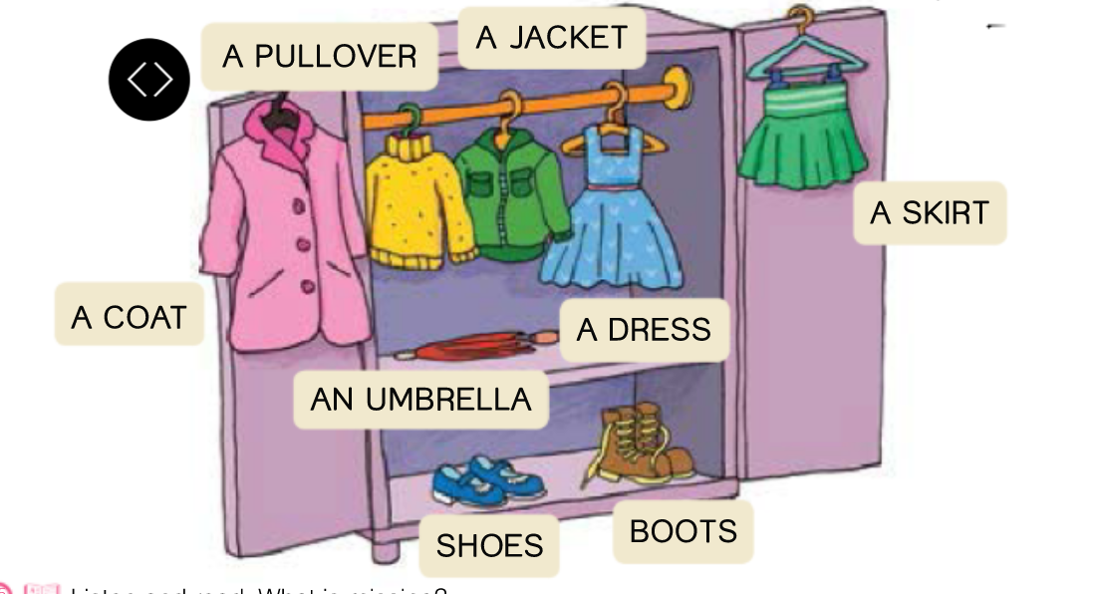

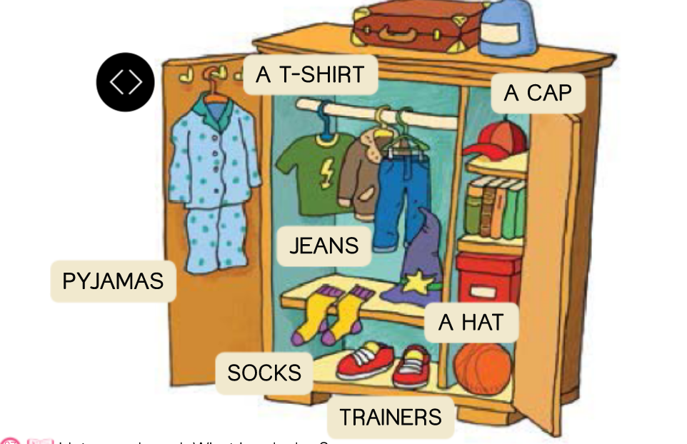
Danas ćete naučiti o godišnjim dobima.
- Pogledajte slike.
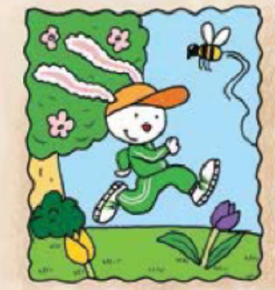
Ova slika pokazuje godišnje doba SPRING (proljeće).
Pogledajte kakvo je vrijeme. It's SUNNY.
Pogledajte što je Ronnie obukao. Ronnie is wearing a CAP, a TRACKSUIT and TRAINERS.
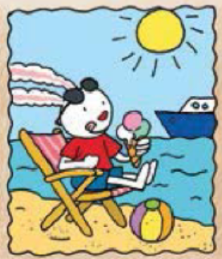
Ova slika pokazuje godišnje doba SUMMER (ljeto).
Pogledajte kakvo je vrijeme. It's HOT and SUNNY.
Pogledajte što je Ronnie obukao. Ronnie is wearing a T-SHIRT and SHORTS.
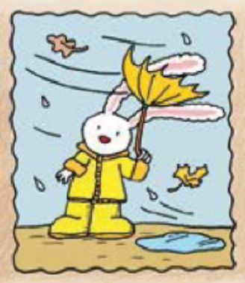
Ova slika pokazuje godišnje doba AUTUMN (jesen).
Pogledajte kakvo je vrijeme. It's RAINY and WINDY.
Pogledajte što je Ronnie obukao. Ronnie is wearing a RAINCOAT and an UMBRELLA.

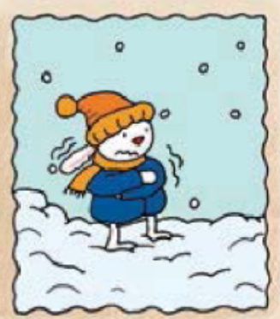
Ova slika pokazuje godišnje doba WINTER (zima).
Pogledajte kakvo je vrijeme. It's COLD and SNOWY.
Pogledajte što je Ronnie obukao. Ronnie is wearing a HAT, a SCARF and JACKET.
Je li je nešto zaboravio obući?
BOOTS!

- Prepiši u bilježnicu! Copy into your notebooks
Ronnie's seasons

spring – proljeće a tracksuit – trenirka scarf - šal
summer – ljeto shorts – kratke hlače a hat - kapa
autumn – jesen a raincoat - kabanica
winter – zima an umbrella - kišobran

- UDŽ, str. 46. Slušaj snimku i gledaj slike u udžbeniku. Tekst priče možeš pratiti na stranici 47. Poslušaj više puta.
- RB, str. 44 – Task 1 – Zalijepi nazive godišnjih doba ispod točnih slika (naljepnice se nalaze na kraju radne bilježnice).
Task 2 – Oboji odjeću koja ne paše. Što nosimo u SPRING, što nosimo u SUMMER, što nosimo u AUTUMN, što nosimo u WINTER?

Učiteljici Maji pošalji slike bilježnice i riješenih zadatak u radnoj bilježnici.

